Linearni regulacijski sustavi

**SINTEZA SUSTAVA U PROSTORU STANJA**

(1. dio)

Vježba br. 3.

Tihomir Perković Siječanj 2018

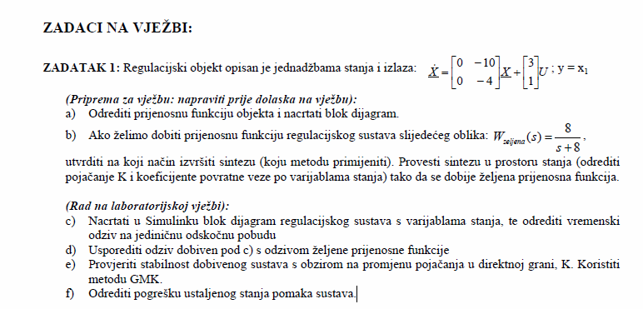

Proračun se nalazi na posebno kopiranom dodatku.

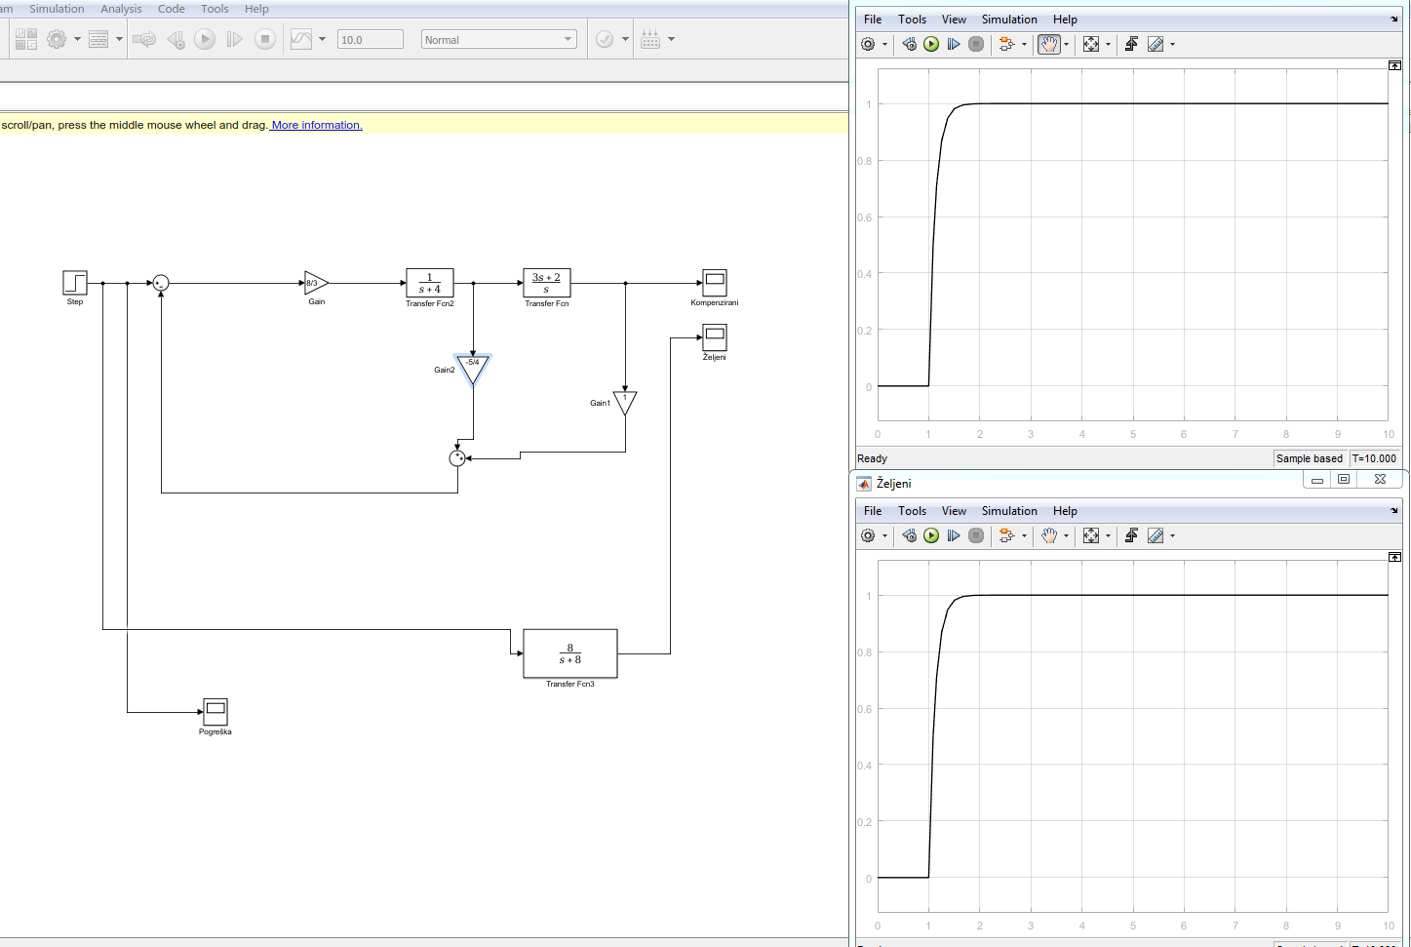c,d)

e)

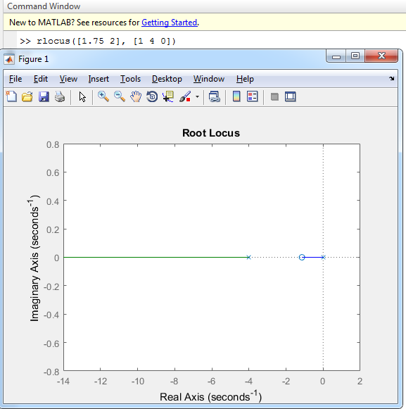

f) Pogreška ustaljenog stanja pomaka je 0.

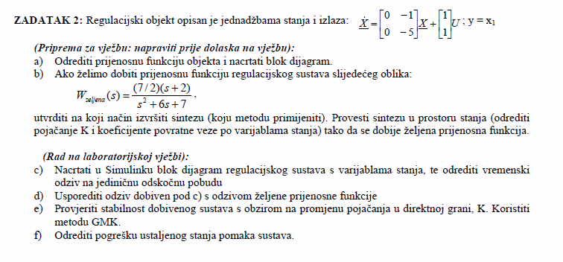

Proračun se nalazi na posebno kopiranom dodatku.

c,d)

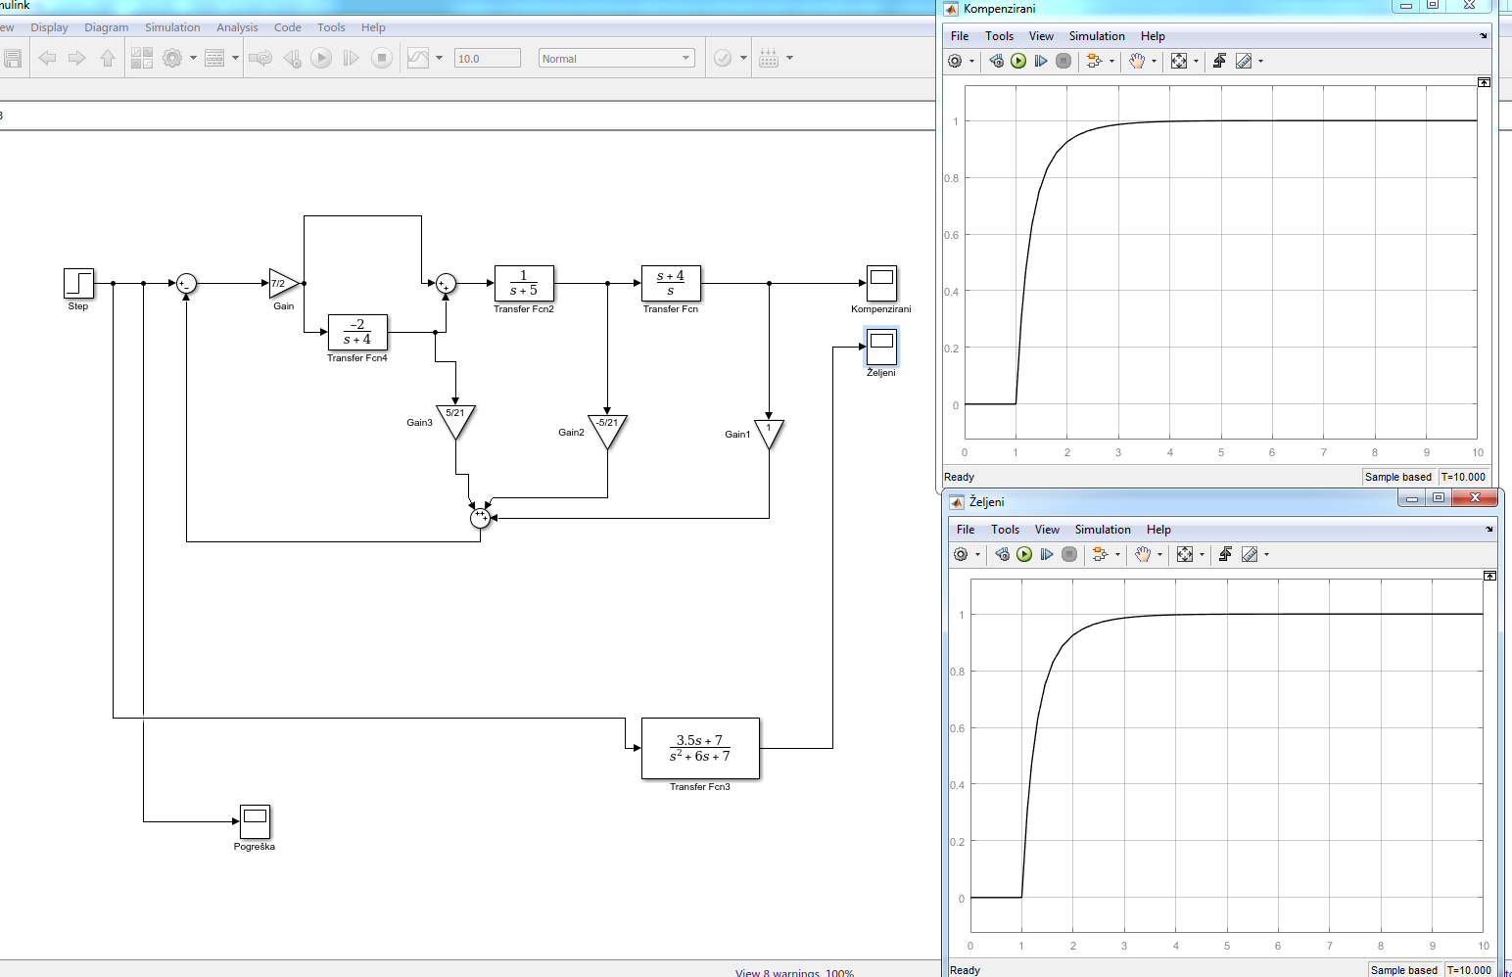

e)

e) Sustav je apsolutno stabilan za sva pojačanja K, što se vidi na GMK grafu ispod.

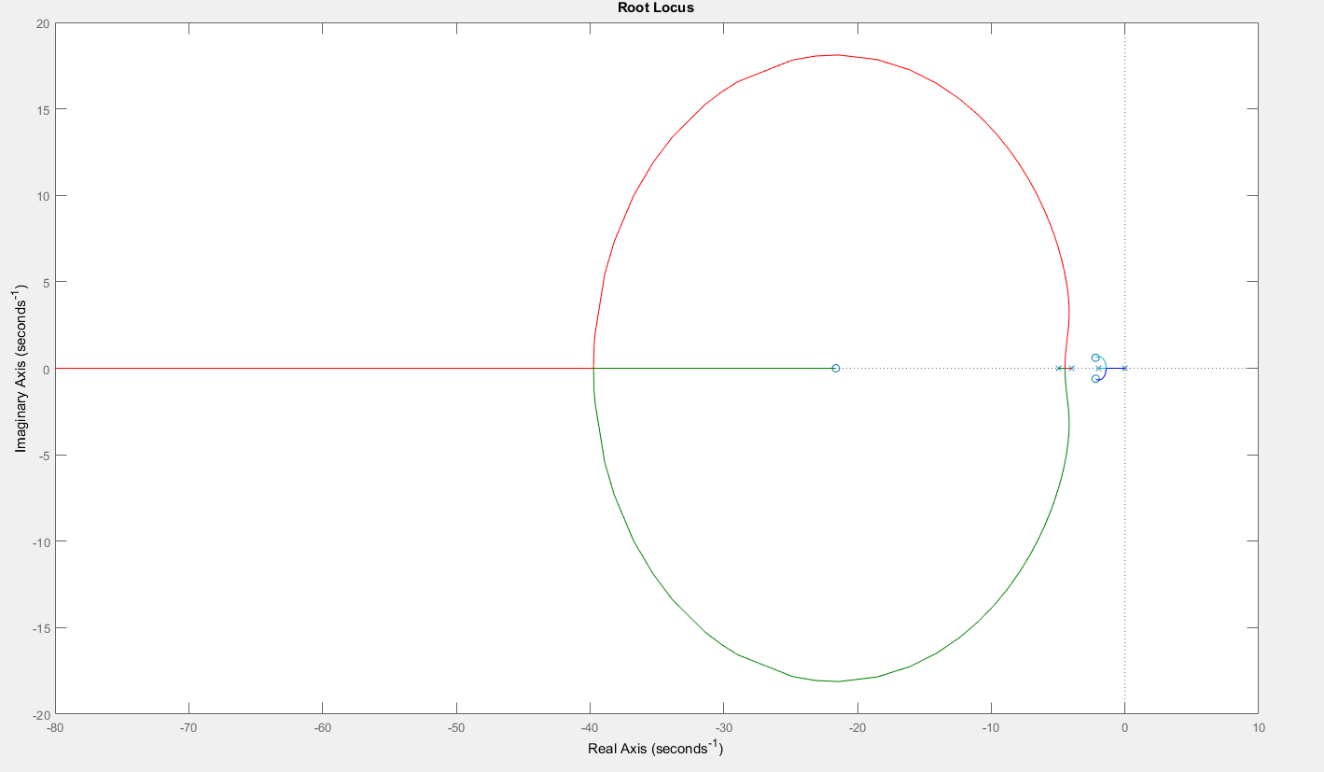

f) Pogreška ustaljenog stanja pomaka iznosi 1, odnosno 100%.